江西科技学院关于第九期工程场馆看台及座椅采购项目
公
开
询
价
邀
请
函
项目编号：JK20220615001
项目名称：第九期工程场馆看台及座椅采购项目

一、询价邀请函
按照公开、公平、公正的原则，经学校研究决定，将江西科技学院第九期工程场馆看台及座椅采购项目公开询价信息公布，欢迎国内合格的供应商参与,校内教职工均可推荐符合条件的供应商来参与，以利于做好信息透明、机会均等、程序规范、标准统一的要求。
一、项目说明
  - 项目编号：JK20220615001
  - 项目名称第九期工程场馆看台及座椅采购项目
  - 数量及主要技术要求:1
  - 参与人资格标准：
本项目采用资格预审制，发布公开询价公告后，各潜在参与人在满足资格要求并提供以下相关证明资料方能参与本项目报价，并需缴纳项目保证金贰万元整。
（1）参与人需提供所取得营业执照复印件并具有独立法人资格，具有独立承担民事责任能力的生产厂商或授权代理商，所供家具品牌应有品牌厂家授权函。
（2）参与人应具有提供场馆看台及座椅销售及服务的资格及能力，具备相应的维护保养能力。在南昌市范围内有固定服务机构优先或能满足售后维保要求。
（3）参与人应遵守中国的有关法律、法规和规章的规定。
（4）参与人业绩要求：参与人需提供2019年1月1日起（以合同签订时间为准）承接2个（含）以上价值60万以上项目应用成功案例证明材料。
（5）参与人具有近三年未发生重大安全或质量事故。
（6）参与人须有良好的商业信誉和健全的财务制度。
（7）参与人有依法缴纳税金的良好记录。
  - 报价响应文件递交方式：密封报价，按规定时间送达或邮寄。
  - 报价响应文件递交截止时间：2022年7月3日下午16:00前。
  - 报价响应文件递交地点：后勤中心204
联系人：吴震林；联系电话：13870830011
8.本项目需参与人在递交响应文件同时提供所投产品样品，成交参与人样品视情况予以封存或退回。
9.本项目需缴纳项目保证金贰万元整（递交投标文件前需将项目保证金转账凭证及资格预审文件扫描件微信转发给联系人），成交参与人项目保证金自动转为履约质保金，履约质保金在验收合格日算起十五个工作日内无息退还，未成交参与人的项目保证金，将按询价文件规定在确定成交参与人成交通知书发出之后，十五个工作日办理原额无息退还手续。
10.项目保证金汇款账号
开户名称： 江西科技学院
账 号：1881 2801 8090 5199 30
开户银行：江西银行铁路支行
11.参加本项目的参与人如对公开询价邀请函列示内容存有疑问的，请在报价响应文件递交截止之日前，将问题以书面形式（有效签署的原件并加盖公章）提交至学校业务对接人，联系人：宋欧（体育学院），电话：13576138858和胡鑫硕（文传学院）13963326648.采购人不对超时提交及未加盖公章的质疑文件进行回复。
12.本项目最终成交结果会在中教集团后勤贤知平台“中标信息公示”板块公示，网址：www.ceghqxz.com。参加本项目的参与人如对采购过程和成交结果有异议的，请以书面形式（有效签署的原件并加盖公章），并附有相关的证据材料，提交至集团内控部。投诉受理部门：中教集团内控部，投诉电话： 0791-88106510 /0791-88102608
二、参与人须知
1.所有货物均以人民币报价；
2.报价响应文件2份，报价响应文件必须用A4幅面纸张打印，须由参与人填写并加盖公章（正本1份副本1份）；
3.报价响应文件用不退色墨水书写或打印，因字迹潦草或表达不清所引起的后果由参与人自负；
4. 报价响应文件及所有相关资料需同时进行密封处理，并在密封处加盖公章，未做密封处理及未加盖公章的视为无效报价；
5.一个参与人只能提交一个报价响应文件。但如果参与人之间存在下列互为关联关系情形之一的，不得同时参加本项目报价：
(1) 法定代表人为同一人的两个及两个以上法人；
(2) 母公司、直接或间接持股50％及以上的被投资公司;
(3) 均为同一家母公司直接或间接持股50％及以上的被投资公司。
三、售后服务要求
1.免费保修期；
2.应急维修时间安排；
3.培训计划及人员安排；
4.维修地点、地址、联系电话及联系人员；
5.维修服务收费标准；
6.主要零配件及易耗品价格；
7.制造商的技术支持；
四、确定成交参与人标准及原则：
- 本项目为自有资金而非财政性资金采购，采购人按企业内部规定的标准进行评定 。
- 参与人所投物品符合需求、质量和服务等的要求,经过磋商所报价格为合理价格的参与人为成交参与人。
- 最低报价不作为成交的保证。

江西科技学院

二、公开询价货物一览表

一、项目内容、参数
序号 | 物品名称 | 技术参数 | 数量 | 单位 | 单价 | 总价 | 备注
1 | 无靠背座椅电动伸缩看台 | 含510个座椅（参数中一） | 1 | 套 |  |  | 样品
2 | 高靠背座椅电动伸缩看台 | 含162个座椅（参数中二） | 1 | 套 |  |  | 样品
3 | 高靠背固定座椅 | 参数中三 | 508 | 个 |  |  | 样品
4 | 辅材 |  | 1 | 批
 | 总计

序号 | 技术参数 | 数量
1 | 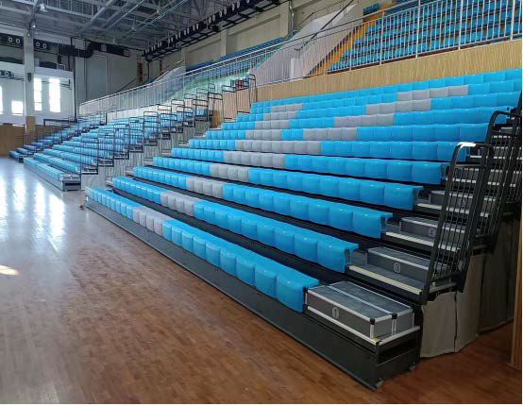  一、无靠背座椅电动伸缩看台：  1、看台在满足承载座椅本身重量外，还需满足承受下述载荷要求  （1）床架结构强度：床架结构加载≥500KG/㎡ ，加载时间为≤30min，加载及去载后应无变形和损坏。  （2）护栏设计满足承受水平力如下：顶端满足承受每米≥1000N，护栏中间满足承受每米≥1500N。  （3）塑胶座椅能承受每座≥2000N的额定载荷，且30分钟内无变形。  （4）床架耐冲击强度：床架结构加载≥50KG重量，300mm高度冲击≥20次，应无变形和损坏。  2、底部钢架结构  （1）看台骨架为稳定的倾斜式设计，由高张力Q235B结构钢材制成，可使用穿透式固定螺栓，与踏板支撑结合。  （2）轮上应有模制的烧结钢套管，内配轴承与轴心，最后以开口销锁住。每根骨架（柱）下安装≥4只轮子，能承受巨力且移动时对运动实木地板无伤害。  （3）下部轨道应为多折型钢件，与相邻的轨道互相锁定，连锁重迭部分≥28CM（用连锁导向钢轨来保证排与排之间对齐）。  （4）每个下部轨道都应当包括一个多折型排锁，以将各排互相锁紧在打开的位置，并允许进行自动解锁。排锁应是略斜低置设计，以避免遭到破坏。  （5）上部轨道上应当有模制尼龙轮互锁包覆式导轨。  （6）前横梁和后横梁为一体成型的高张力镀锌钢板滚压成型，厚度≥2mm，不得使用C型钢。  （7）前梁与后梁连接支撑，与主梁之间用穿透式螺栓固定，每个支撑轨内都有一个≥32mm直径的尼龙滑轮，导引看台伸展收合直线进行并防止钢与钢之间产生磨擦。  （8）踏板与踏板支撑、悬臂支撑连接应当用螺栓固定。踏板之间采用铝合金的工字型连接件，方便踏板之间对接的同时增强了对接处强度，工字型连接件做阳极氧化处理，表面光滑亮丽，有较强的耐磨、耐蚀性。  （9）看台背面配制弹性斜拉条，使看台抗变形能力更强。  （10）看台层高≥250mm递增，层宽≥690mm。  （11）电动伸缩看台跑偏量≤20mm。  （12）看台伸缩噪音dB(A)≤50。  3、座椅  （1）座椅主要以高密度聚乙烯为原料（全新料），中空吹塑工艺。  （2）座椅外形尺寸：座深305±5mm，座度455±5mm，椅高233±5mm。  （3）座椅的设计、造型及就位组装方式符合国际通用要求，既造型美观，又坐感舒适，同时兼顾便于就位组装、维护和管理。  （4）座椅阻燃性能好，座椅燃烧性能阻燃≥1级。  （5）座椅表面无毛刺，接扣处线条结实，座椅结构配件呈圆滑过度，不形成锐边，且设计完全适于座椅外观的形状，全部隐蔽在支架内部，不能夹伤手指，钩住衣服，且可变可调性强。  （6）座椅力学性能好。  （7）座椅抗老化性能好。  4、驱动系统  （1）动力系统必需装置于需要动力的主结构上，需有坚固外壳保护电机,机械复合式驱动系统，电机直接带动传动轴与驱动轮，用来伸展和收缩看台。  （2）安全电力系统设计，电源处于未使用状态时，无残留电力。采用简易控制器，可直接操作看台全展开或全收合。遇危险情形时，可松开按钮立即暂停。  （3）驱动方式为电动控制式，采用优质三相减速电动机，电机功率0.55-0.75KW/380V，具有减速比大、效率高、噪音低、故障少，寿命长等特点。  （4）同步机构采用双层导向设计，设计导向滑槽，由导向轴承和侧滚轮等组成，保证在伸缩时，看台平衡的直线运动，减轻看台摩擦力，每组看台上层每米增加同步滑轮导向机构，保证在伸缩及制动时，均为平衡的直线运动，运动无噪音，可保证活动看台伸缩时轻松自如，不会产生跑偏等现象。伸缩机构动作灵活，且绝对不能划伤地板。  5、护栏  （1）每座配有自收式侧边钢制护栏，栏杆间隙需﹤100mm，栏杆＞1100mm，钢制护栏表面需进行酸洗磷化，并喷塑工艺处理，看台收合时，侧边护栏自动收合。  （2）护栏支架设置为垂直，根据活动看台设计要求不同，护栏在伸缩过程中无需插拔。护栏经拼装焊接后，表面喷涂颜色同活动看台本色。  （3）护栏套筒必需固定于结构前后梁,确保强度,不得固定于踏板上。  6、踏板和踏步  （1）踏板采用＞17mm厚的高强度层压板复合一层带防滑颗粒PVC胶皮面层。  （2）踏步为耐水层压胶合板组合成型，周边配装铝合金封边，采用圆弧设计，安全不割脚，踏步前缘有防滑条，增加安全性，避免观众上下时滑倒。  7、表面处理  钢构件内外均做防锈处理，均经酸洗磷化后在自动喷涂线上完成静电喷塑，以增强其抗腐蚀性。所有构成伸缩看台的金属部件需进行酸洗磷化工艺，确保表面有防腐蚀保护效果，并进行喷塑处理。
2 | 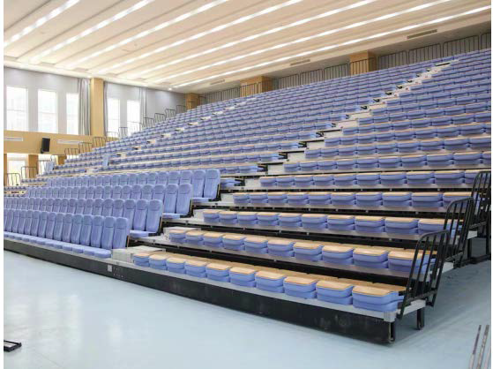  二、高靠背软包带扶手座椅电动伸缩看台  1、看台在满足承载座椅本身重量外，还需满足承受下述载荷要求  （1）床架结构强度：床架结构加载≥500KG/㎡ ，加载时间为≥30min，加载及去载后应无变形和损坏。  （2）护栏设计满足承受水平力如下：顶端满足承受每米≥1000N，护栏中间满足承受每米≥1500N。  （3）塑胶座椅能承受每座≥2000N的额定载荷，且30分钟内无变形。  （4）床架耐冲击强度：床架结构加载≥50KG重量，300mm高度冲击≥20次，应无变形和损坏。  2、底部钢架结构  （1）看台骨架为稳定的倾斜式设计，由高张力Q235B结构钢材制成，可使用穿透式固定螺栓，与踏板支撑结合。  （2）轮上应有模制的烧结钢套管，内配轴承与轴心，最后以开口销锁住。每根骨架（柱）下安装≥4只轮子，能承受巨力且移动时对地面无伤害。  （3）下部轨道应为多折型钢件，与相邻的轨道互相锁定，连锁重迭部分≥28CM（用连锁导向钢轨来保证排与排之间对齐）。  （4）每个下部轨道都应当包括一个多折型排锁，以将各排互相锁紧在打开的位置，并允许进行自动解锁。排锁应是略斜低置设计，以避免遭到破坏。  （5）上部轨道上应当有模制尼龙轮互锁包覆式导轨。  （6）前横梁和后横梁为一体成型的高张力镀锌钢板滚压成型，厚度≥2mm，不得使用C型钢。  （7）前梁与后梁连接支撑，与主梁之间用穿透式螺栓固定，每个支撑轨内都有一个≥32mm直径的尼龙滑轮，导引看台伸展收合直线进行并防止钢与钢之间产生磨擦。  （8）踏板与踏板支撑、悬臂支撑连接应当用螺栓固定。踏板之间采用铝合金的工字型连接件，方便踏板之间对接的同时增强对接处强度，工字型连接件做阳极氧化处理，表面光滑亮丽，有较强的耐磨、耐蚀性。  （9）看台背面配制弹性斜拉条，使看台抗变形能力更强。  （10）看台层高≥300mm递增，层宽≥900mm。  （11）电动伸缩看台跑偏量≤20mm。  （12）看台伸缩噪音dB(A)≤50。  3、座椅  （1）座面和背面均为沙发定型软垫，左右两侧配扶手，能给使用者带来舒适的座感体验，椅高650±10mm，椅深620±10mm，椅宽440±10mm，座椅间距为510±5mm。  （2）布料：采用专用高级亚麻面料，渗透力强、环保耐磨、富有弹性，通过国家纺织制品质量监督检查中心检测，达到国家纺织品相关标准。  （3）扶手：采用实木扶手，抛光后外喷优质环保油漆，扶手宽度为45mm，美观、实用、耐腐蚀。  （4）座/背海绵：采用高密度阻燃聚氨酯定型海绵原料，添加高效阻燃元素，冷固发泡一体成形的优质海绵。座海绵密度为70-80Kg/m3,背海绵密度为60-70Kg/m3。  （5）座/背内板：采用优质高密度硬木夹板，经高温高压模具压制成型，造型稳定、受力好，木夹板厚度15mm。  （6）背外板：优质高密度硬木多层板，经模具与内板同模冷压精制而成，美观大方，抗变形，抛光油漆。  （7）软包折叠机构：要求折叠顺畅，不卡顿，扶手同步回复噪音小，达到实用，可靠，且可大幅提升座椅的使用寿命。  4、驱动系统  （1）动力系统必需装置于需要动力的主结构上，需有坚固外壳保护电机,机械复合式驱动系统，电机直接带动传动轴与驱动轮，用来伸展和收缩看台。  （2）安全电力系统设计，电源处于未使用状态时，无残留电力。采用简易控制器，可直接操作看台全展开或全收合。遇危险情形时，可松开按钮立即暂停。  （3）驱动方式为电动控制式，采用优质三相减速电动机，电机功率0.55-0.75KW/380V，具有减速比大、效率高、噪音低、故障少，寿命长等特点。  （4）同步机构采用双层导向设计，设计导向滑槽，由导向轴承和侧滚轮等组成，保证在伸缩时，看台平衡的直线运动，减轻看台摩擦力，每组看台上层每米增加同步滑轮导向机构，保证在伸缩及制动时，均为平衡的直线运动，运动无噪音，可保证活动看台伸缩时轻松自如，不会产生跑偏等现象。伸缩机构动作灵活，且不划伤地板。  5、护栏  （1）每座配有自收式侧边钢制护栏，规格为40×20mm方形钢制材料，栏杆间隙需小于100mm，栏杆高度大于1100mm，钢制护栏表面需进行酸洗磷化，并喷塑工艺处理，看台收合时，侧边护栏自动收合。  （2）护栏支架设置为垂直，根据活动看台设计要求不同，护栏在伸缩过程中无需插拔。护栏经拼装焊接后，表面喷涂颜色同活动看台本色。  （3）护栏套筒必需固定于结构前后梁,确保强度,不得固定于踏板上。  6、踏板和踏步  （1）踏板采用≥17mm厚的高强度层压板复合一层带防滑颗粒PVC胶皮面层。  （2）踏步为耐水层压胶合板组合成型，周边配装铝合金封边，采用圆弧设计，安全不割脚，踏步前缘有防滑条，增加安全性，避免观众上下时滑倒。  7、表面处理  钢构件内外均做防锈处理，均经酸洗磷化后在自动喷涂线上完成静电喷塑，以增强其抗腐蚀性。所有构成伸缩看台的金属部件均需进行酸洗磷化工艺，确保表面有防腐蚀保护效果，并进行喷塑处理。  8.在最后一排的之后留出1.8米的过道（水平于最后一排）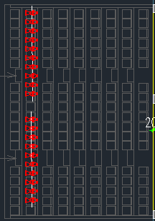
3 | 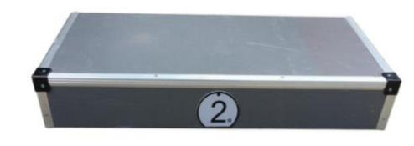  台阶踏步  （1）踏步为层压实木板组合成型，采用周边配装铝合金封边，采用圆弧设计，安全不割脚，踏步前缘有防滑条，增加安全性，避免观众上下时滑倒。  （2）踏步前面设有排数标识。  （3）尺寸：长度900±10mm，宽度320±10mm，高度150±10mm。
4 | 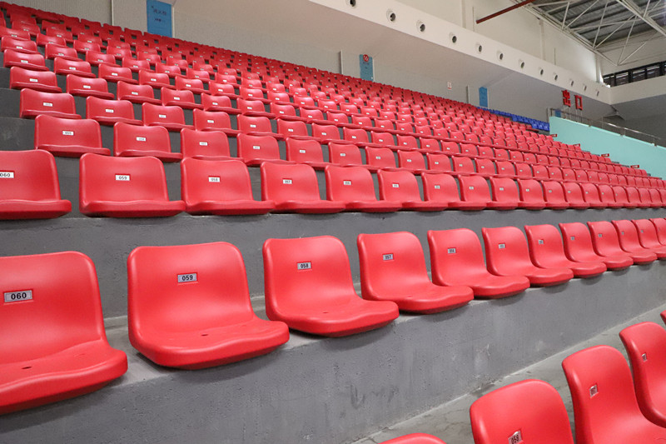  三、高靠背塑胶固定座椅：  （1）尺寸规格：中空吹塑中靠背座椅，座椅外形尺寸：椅宽415±10mm，椅深470±10mm，椅背高度315±10mm。  （2）座椅材质介绍：采用高密度聚乙烯（HDPE全新料）为原料，中空吹塑一体成型， 该材料具有良好的防水性与抗冲击性，机械强度和化学稳定性好，具有良好的耐候性（耐热性和耐寒性），座椅颜色选用专业着色母粒，可保证颜色持久靓丽，多年后无明显褪色、变色和表面开裂现象。  （3）支架说明：支架为镀锌钢板，不外露，固定螺丝≥4颗，用拉爆螺丝与地面固定，数量≥两颗。  （4）受力测试：椅面载荷≥980N，35万次，椅背载荷≥350N，35万次，座面平衡载荷≥980N；座椅面冲击：椅面冲击高度≥400mm，30次，椅背冲击高度≥650mm，30次，座椅零部件无断裂或豁裂现象，加载部位无明显变化，座椅结构无松动。
5 | 投标人应具有良好的企业信誉，具备以下相应的证书：  1）中国环境标志产品认证证书；  2）有效期内的ISO9001质量管理体系认证证书；
注：
- 本项目采用“公开询价”方式进行，《公开询价货物一览表》中所描述的“设备名称”、“规格型号（技术参数）”等信息均为采购人根据自身需求提供的参考数据，除采购人特殊要求外，参与人可根据以上信息在满足采购人要求基础上提供优化方案及所匹配产品，采购人将优先选择性价比高且符合要求的产品，请供应商在制作响应文件时仔细研究项目需求说明。供应商不能简单照搬照抄采购单位项目需求说明中的技术、商务要求，必须作实事求是的响应。如照搬照抄项目需求说明中的技术、商务要求的，中标后供应商在同采购单位签订合同和履约环节中不得提出异议，一切后果和损失由中标供应商承担。
- 参与人所投商品需要提供品牌、规格型号等真实详细信息，禁止复制采购人所提供的参考参数，确保设备为原厂正品并按原厂提供质保。
- 参与人所投商品报价应包含税费、运输费、搬运费、整体实施、安装调试费、售后服务等一切费用，供应商务必自行踏勘现场，测算具体工程量，一次性包干，结算时合同价不作调整，确保为交钥匙工程。

江西科技学院关于第九期工程场馆看台和座椅采购项目

报
价
响
应
文
件

参与人名称（公司全称）：XXXX
参与人授权代表：XXXX

此封面应作为报价响应文件封面

1、询价响应函
致：XXX学校
根据贵学校编号为 项目名称为 的公开询价邀请，本签字代表 （全名、职务）正式授权并代表我方 （参与人公司名称）提交下述文件。
(1) 报价一览表
(2) 参与人资质证明
据此函，签字代表宣布同意如下：
1.所附详细报价表中规定的应提供和交付的货物及服务报价总价（国内现场交货价）为人民币 ，即 （中文表述），交货期为 天 。
2.同意参加本项目的报价，并已详细审查全部公开询价文件，包括修改文件（如有的话）和有关附件，将自行承担因对全部询价文件理解不正确或误解而产生的相应后果。
3.保证遵守公开询价文件的全部规定，所提交的材料中所含的信息均为真实、准确、完整，且不具有任何误导性。
4.同意按公开询价文件的规定履行合同责任和义务。
5.同意提供按照贵方可能要求的与其公开询价有关的一切数据或资料
6.完全了解本项目是贵方自有资金而非财政性资金组织的采购，并接受贵方按企业内部规定的标准进行的评定，以及完全理解贵方不一定要接受最低的报价作为成交价。

参与人（公司全称并加盖公章）：
参与人授权代表签字：
电 话： （手机号码）
日 期： 年 月 日
- 报价一览表
序号 | 物品名称 | 规格参数 | 品牌 | 数量 | 单位 | 单价 | 总价 | 备注
1
2
3
合计

参与人：（公司全称并加盖公章）项目编号：
货币单位：

注：1.如果按单价计算的结果与总价不一致,以单价为准修正总价。
2.如果不提供详细参数和报价将视为没有实质性响应公开询价文件。

参与人授权代表（签字或盖章）：

日 期：

3、参与人资质材料

参与人需要提供以下材料：
- 营业执照复印件
- 授权经销商或代理商证明材料复印件
- 质保期和售后服务承诺书（参与人自行起草）

以上材料复印件须加盖参与人公司公章，并与报价一览表一同密封

